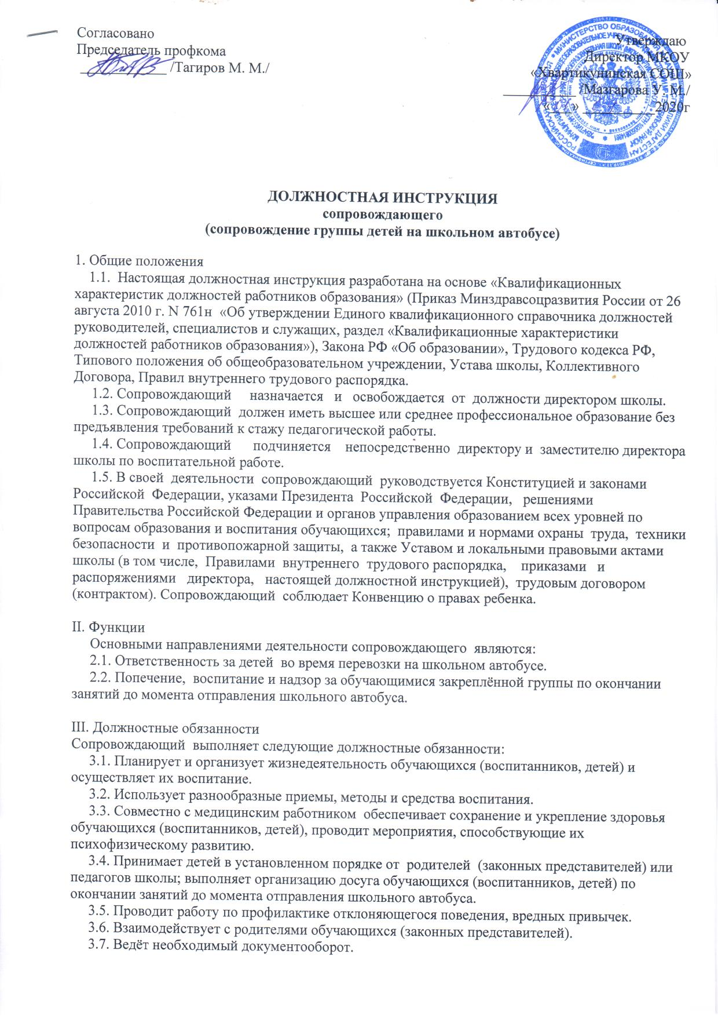

3.8. Соблюдает права и свободы воспитанников; формирует у воспитуемых адекватную самооценку.
3.9. Принимает участие в работе педагогического (методического) совета, комиссий, методических объединений.
3.10. Работает в соответствии с графиком дежурств за 20 минут до начала отправки автобуса и в течение 20 минут по окончании графика движения автобуса.
3.11. Постоянно повышает свое педагогическое мастерство и профессиональную квалификацию.
3.12. Соблюдает этические нормы поведения в школе, в быту, в общественных местах, соответствующие общественному положению педагога.
3.13. Обеспечивает строгое соблюдение правил охраны труда, техники безопасности, санитарных и противопожарных правил; немедленно ставит в известность администрацию школы об обнаружении у обучающихся оружия, пожаро - и взрывоопасных предметов и устройств, ядов, наркотических и токсичных веществ, иных изъятых из гражданского оборота вещей.
3.14. Оперативно извещает администрацию школы о каждом несчастном случае, принимает меры по оказанию первой доврачебной помощи.
3.15. Проходит периодические медицинские обследования.
3.16. Проводит инструктаж обучающихся по безопасности с обязательной регистрацией в журнале регистрации инструктажа.
3.17. Должен знать, как сопровождающий при перевозке детей на школьном автобусе:
а) порядок подачи автобуса к месту посадки, правила посадки и высадки детей;
б) порядок взаимодействия сопровождающего и водителя;
в) правила поведения детей в местах сбора, посадки и высадки, при нахождении в салоне автобуса;
г) правила пользования оборудованием салона: вентиляционными люками, форточками, сигналами требования остановки автобуса;
д) порядок контроля детей при движении и остановках автобуса;
е) порядок действий при чрезвычайных ситуациях: поломка автобуса, пожар, вынужденная остановка, дорожно-транспортное происшествие, захват автобуса террористами;
ё) порядок эвакуации пассажиров;
ж) порядок использования аварийных выходов из автобуса и пользования устройствами приведения их в действие;
з) правила пользования огнетушителями.

IV. Права
Сопровождающий имеет право:
4.1. Участвовать в управлении школой в порядке, определяемом уставом школы.
4.2. На защиту профессиональной чести и достоинства.
4.3. Знакомиться с жалобами и другими документами, содержащими оценку его работы, давать по ним объяснения.
4.4. Защищать свои интересы самостоятельно и/или через представителя, в том числе адвоката, в случае дисциплинарного расследования или служебного расследования, связанного с нарушением педагогом норм профессиональной этики.
4.5. На конфиденциальность дисциплинарного (служебного) расследования, за исключением случаев, предусмотренных законом.
4.6. Повышать квалификацию.
4.7. Давать обучающимся во время посадки, движения автобуса по маршруту обязательные распоряжения, относящиеся к организации безопасности и соблюдению дисциплины.
4.8. Знакомиться с проектами решений руководства учреждения, касающихся его деятельности.
4.9. Вносить на рассмотрение руководства предложения по совершенствованию работы, связанной с предусмотренными настоящей инструкцией обязанностями.
4.10.Требовать от руководства учреждения оказания содействия в исполнении своих должностных обязанностей и прав.
V. Ответственность
5.1. Сопровождающий несет ответственность за жизнь и здоровье воспитанников группы, нарушение их прав и свобод в соответствии с законодательством Российской Федерации.
5.2. За неисполнение или ненадлежащее исполнение без уважительных причин Устава и Правил внутреннего трудового распорядка школы, законных распоряжений директора школы и иных локальных нормативных актов, должностных обязанностей, установленных настоящей Инструкцией, сопровождающий несет дисциплинарную ответственность в порядке, определенном трудовым законодательством.
5.3. За применение, в том числе однократное, методов воспитания, связанных с физическим и (или) психическим насилием над личностью обучающегося, а также совершение иного аморального проступка сопровождающий может быть освобожден от занимаемой должности в соответствии с трудовым законодательством и Законом Российской Федерации «Об образовании». Увольнение за подобный проступок не является мерой дисциплинарной ответственности.
5.4. За виновное причинение школе или участникам образовательного процесса ущерба в связи с исполнением (неисполнение) своих должностных обязанностей сопровождающий несет материальную ответственность в порядке и в пределах, установленных трудовым и (или) гражданским законодательством.
VI. Взаимоотношения. Связи по должности.
Сопровождающий:
6.1. Работает по графику, составленному исходя из 36 часовой рабочей недели и утвержденному директором школы.
6.2. На время отсутствия сопровождающего (отпуск, болезнь, пр.) его обязанности исполняет лицо, назначенное приказом директора учреждения. Данное лицо приобретает соответствующие права и несет ответственность за надлежащее исполнение возложенных на него обязанностей.
6.3. Получает от директора школы и его заместителей информацию нормативно-правового и организационно-методического характера, знакомится под расписку с соответствующими документами.
6.4. Работает в тесном контакте с учителями, классными руководителями и родителями обучающихся (лицами, их заменяющими); систематически обменивается информацией по вопросам, входящим в его компетенцию, с администрацией и педагогическими работниками школы.

